**PROVISIONAR TELEFONE 3CX**

1°LIGAR TELEFONE

2°PEGAR O IP E COLOCAR NO NAVEGARDOR

3°ir no ramal la no painel (PABX 0, 1, 2 ou 3), depois ir em **phone provincioning**

descer ate **Phone Web Page Password**

-----------------------------------------------------------------------

**auto privisioning** (CASO O RAMAL JA ESTEJA CRIADO) *** NUNCA USAR LOCAL, PRIORIDADE STUN CASO NÃO TENHA SBC ***

Static Provisioning Server>Your phones> e adcionar o telefone

PORTA LOCAL Local SIP Port of Phone DOS TELEFONES NUNCA PODE SER PADRAO

DEVE-SE ALTERAR OS TRES ULTIMOS DIGITOS DA PORTA PARA OS TRES ULTIMOS DIGITOS DO RAMAL

Local RTP Audio Ports Start E Local RTP Audio Ports End DEVE-SE ALTERAR O TERCEIRO DIGITO PARA O ULTO DIGITO DO RAMAL

Select transfer method used (Attended) when you press a DSS key : Attended

Codecs

EM CODECS

APAGAR OS DOIS ULTIMOS E ALTERAR A ORDEM PCMU E PCMA

SALVAR

Guia opções e verificar “Proibição de ramal fora da lan” pois já vem marcado, depois descer em opções e marcar “Ocultar esta extensão da agenda empresarial 3CX e Apps 3CX” descer mais em solução de problemas e marcar “ PABX entrega de áudio”.

LIGAR TELEFONE

PEGAR O IP E COLOCAR NO NAVEGARDOR (admin senha admin)

ir no ramal la no painel(PABX 0, 1, 2 ou 3), depois ir em auto provising

Static Provisioning Server >> copíarlink gerado no pabx stun/sbc

Configuration File Name: MAC.cfg

Protocol Type: https

Update Interval:24

Update Mode: update at time

auto provisioning

Depois dashboard veja se comunicou com sbc

caso nao provisione ir em nertwork e mudar o dns para 1.1.1.1

depois IR EM system >Configurations e carregar o arquivo de configuração e importar

depois ir em LINE> dial plan e ate o final e verificar se carregou

depois ir em SIP>**Codecs Settings> deixar somente G711A e G711U**

Após, ir em option e desmarcar “ Disallow use of extension outside the LAN (Remote extensions using Direct SIP or STUN will be blocked)”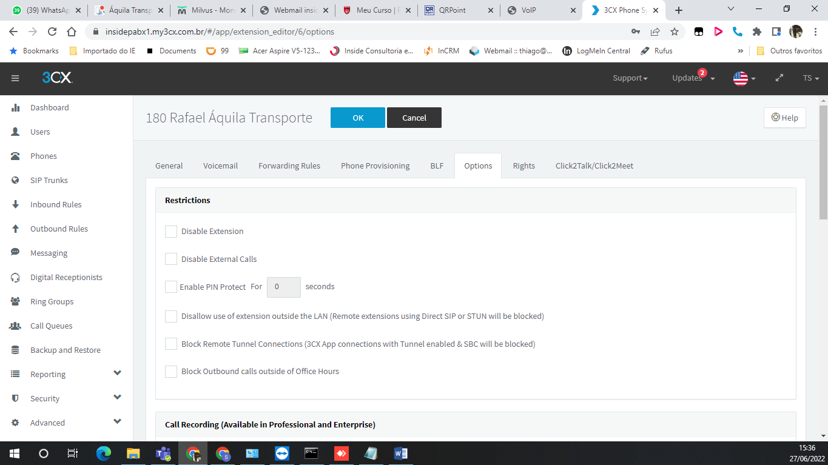

Feito isso, desativar o autoprovisionamento

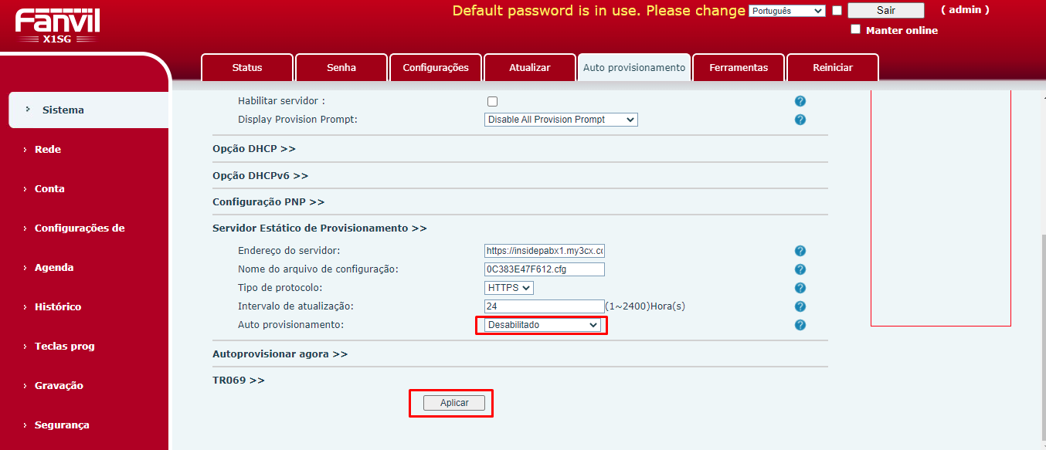

SEMPRE DEIXAR COMO “|UDP|”

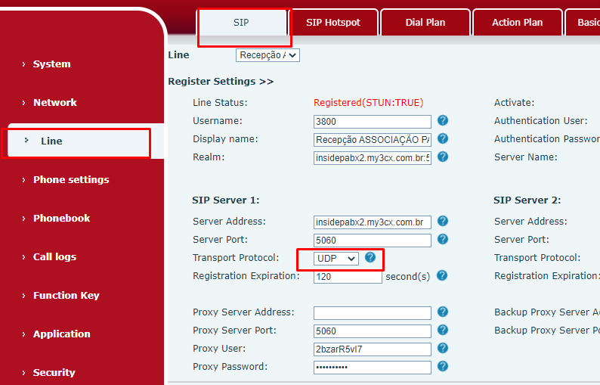

SEMPRE CARREGAR ARQUIVO DE CONFIGURAÇÕES

